**«Математика и конструирование» (9-10 лет)**

**Занятие 2 группа - 18.11.2020**

**«Построение прямоугольника на нелинованной бумаге с помощью чертежного треугольника»**

**Ход занятия:**

1. **Теоретическая часть.**

Прямоугольник - это четырехугольник, у которого все углы прямые и противоположные стороны равны

1. **Практическая работа**

Для работы понадобится:

* чистый лист бумаги (нелинованный)
* простой карандаш
* чертежный треугольник(с прямым углом)

Этапы работы.







1. На начерченном луче отложи длину второй стороны прямоугольника (5 см) . Отметь третью точку (вершину)



1. Начерти прямой угол с вершиной в первой точке (смотри пункт 2). Отложи от первой точки ширину прямоугольника (5 см). Поставь четвертую точку (вершину).
2. Соедини отрезком третью и четвертую точки.
3. Проверь, что получился прямоугольник со сторонами 9 см и 5 см, все углы прямые



1. **Творческое задание.**

Перечерти на листок в клетку приведенные ниже нераскрашенные 8 фигур и раскрась их в два любые цвета по образцу.

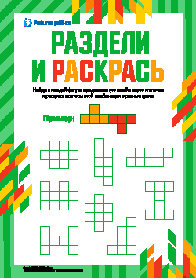

1. **Задание со счетными палочками.**

Из 10 спичек сложена форма ключа. Передвиньте 4 спички так, чтобы получилось три квадрата.

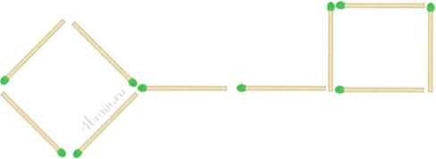

Ответ. Задача решается достаточно просто. Четыре спички, образующие ту часть ручку ключа, нужно переместить на стержень ключа, так чтобы 3 квадрата были выложены в ряд.

